«Самоизоляция или сидим дома»

Уважаемые родители и коллеги!

Дети из гр. "Малышок" МДОУ "Детский сад № 47 д.Вахрушево», их родители и воспитатели не унывают.
Ведь нам всегда есть, чем заняться.
В период самоизоляции мы, воспитатели, делимся полезными творческими находками и идеями.
Смотрите, как весело и продуктивно можно провести время в режиме самоизоляции.

Материал подготовила воспитатель группы «Малышок»
МДОУ "Детский сад № 47 д. Вахрушево"
Кольцова Ирина Александровна

Тема: «Радуются солнышку птицы и насекомые»

Познакомьте малыша с насекомыми на картинке, обсудите:
- какие из них летают;
- какие ползают;
- какие живут под землей;
- какие на небе и на земле;
- что кушают эти насекомые;
- какую пользу они приносят людям и т.д.

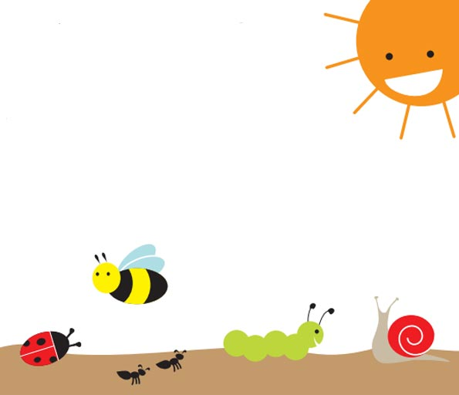

Здесь вы прочтете увлекательные сведения о насекомых.

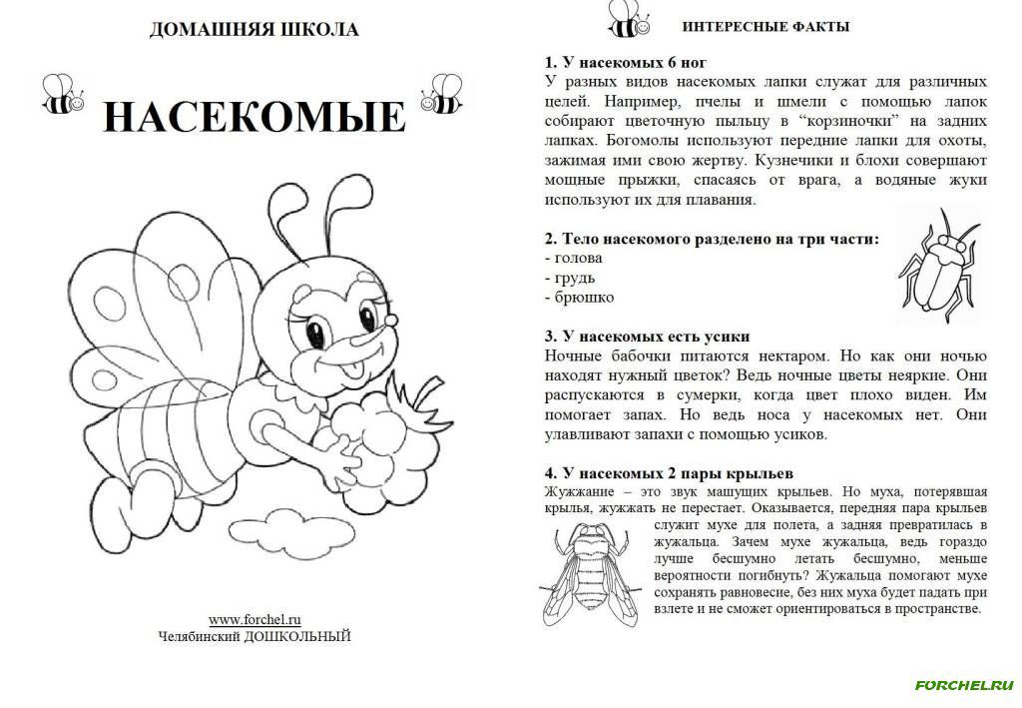
Творческое задание с гусеницей для детей.

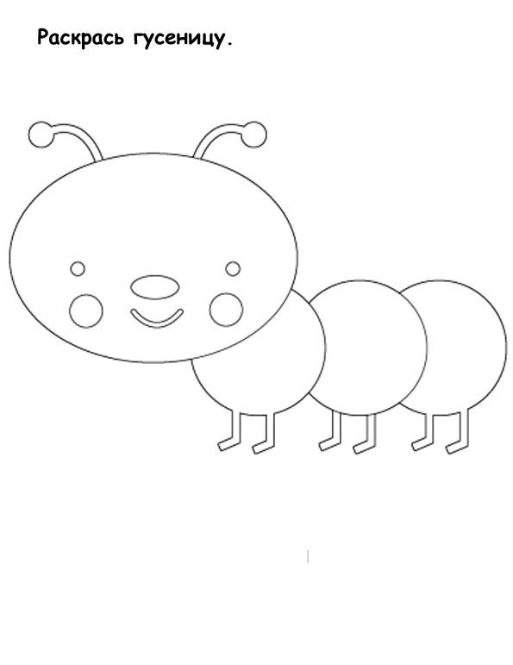

Лепка

Гусеница из пластилина
1. Скатываем шарики всех цветов, обязательно они должны быть одинакового размера. Так же скатываем пару черных кружочков и белых, для глаз.
2. Присоединяем шарики друг к другу.
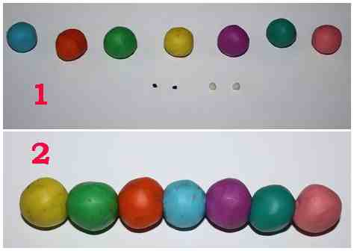
3. Первые два шарика немного поднимаем, как будто гусеница немного приподнялась. Заднюю часть тела изгибаем по дуге.
4. Создадим глазки. На верхний шарик приклеиваем белые кружочки.
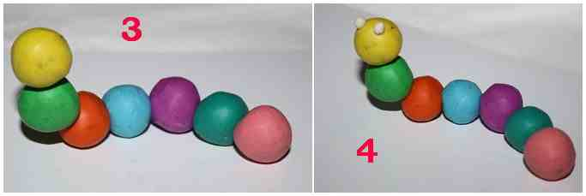
5. На них черные. А также ножом прорисовываем ротик. Насекомое должно улыбаться.
6. Прилепим носик черного цвета. И наша гусеница готова!
